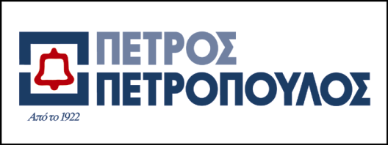

26 Απριλίου 2021

ΑΝΑΚΟΙΝΩΣΗ ΓΙΑ ΕΤΗΣΙΑ ΕΝΗΜΕΡΩΣΗ ΑΝΑΛΥΤΩΝ

Η Εταιρία ΠΕΤΡΟΣ ΠΕΤΡΟΠΟΥΛΟΣ ΑΕΒΕ, στο πλαίσιο των υποχρεώσεών της για την ενημέρωση του επενδυτικού κοινού, γνωστοποιεί ότι η Ετήσια Ενημέρωση Αναλυτών για τα Οικονομικά Αποτελέσματα της χρήσης 2020 θα πραγματοποιηθεί την Μ. Τετάρτη 28 Απριλίου 2021 στις 11.00 μέσω τηλεδιάσκεψης.

Ακολουθούν οι λεπτομέρειες σύνδεσης μέσω Zoom για όσους ενδιαφέρονται να παρακολουθήσουν την ενημέρωση:

https://us02web.zoom.us/j/82257069449?pwd=Z1B4OE5XZnNaUFk2UEF4Z0NBOWloUT09

Meeting ID: 822 5706 9449
Passcode : 468015

Για περισσότερες πληροφορίες παρακαλούμε επικοινωνήστε με το Τμήμα Εξυπηρέτησης Μετόχων
Athina.Tsiagka@petropoulos.com

